江苏省仪征中学2021-2022学年度第一学期高二物理学科导学案
第24课时 重力势能 重力势能的变化与重力做功的关系
研制人：郭云松 审核人：殷仁勇
班级：____________姓名：____________学号：________ 授课日期：元月1日
一、考纲解读
测试内容 | 测试要求
重力势能 重力势能的变化与重力做功的关系 | A
弹性势能 | A
机械能守恒定律 | B
二、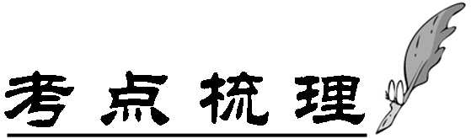
考点一 重力势能 重力势能的变化与重力做功的关系
1. 重力势能定义：物体由于受到重力而具有的跟物体和地球的________________的能量．表达式为E_{p}＝mgh.物体重力势能的大小与________有关．
2. 重力势能的变化与重力做功的关系：重力做正功时，重力势能________，________的重力势能等于重力做的正功；克服重力做功(重力做负功)时，重力势能________，________的重力势能等于克服重力做的功．重力所做的功只跟________________有关，跟物体运动的________无关．
考点二 弹性势能
物体由于________________而具有的能量叫作弹性势能，物体的________越大，弹性势能越大．
考点三 机械能守恒定律
1. 机械能是________和________的统称，即E_{机械}＝E_{k}＋E_{p}.
2. 机械能守恒定律：________________的物体系统内，物体的动能和势能可以相互转化，而总的机械能________，这就是机械能守恒定律，表达式为E_{k1}＋E_{p1}＝________．
三、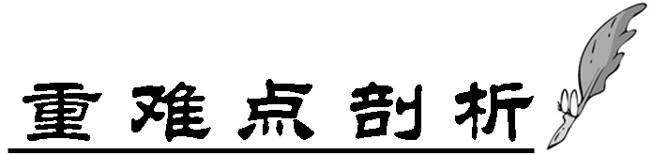
1. 重力势能与重力做功
(1) 重力做功与路径无关，只与始末位置的高度差有关；(2) 重力做正功，重力势能减少，重力做负功，重力势能增加；(3) 重力做的功等于重力势能的减少量；(4) 重力势能是相对的，是物体和地球共有的，即重力势能的相对性和系统性．
2. 判断机械能是否守恒的常用方法和常见情形
(1) 直接分析某一物理过程中动能与势能之和是否不变，例如物体沿斜面匀速运动，则物体机械能一定不守恒．
(2) 分析受力：如果只受重力(或弹力)，则机械能一定守恒，例如不计空气阻力时做抛体运动的物体．
(3) 分析受力做功：如果除重力(或弹力)以外有其他力，但其他力不做功，机械能也守恒，例如在光滑曲面上运动的物体机械能守恒．
(4) 系统跟外界没有发生机械能的传递，系统内外也没有机械能与其他形式的能之间的转化．
四、问题探究
考点一 重力势能 重力势能的变化与重力做功的关系
例1 飞机从8 500 m高空下降到1 500 m高度的过程中( )
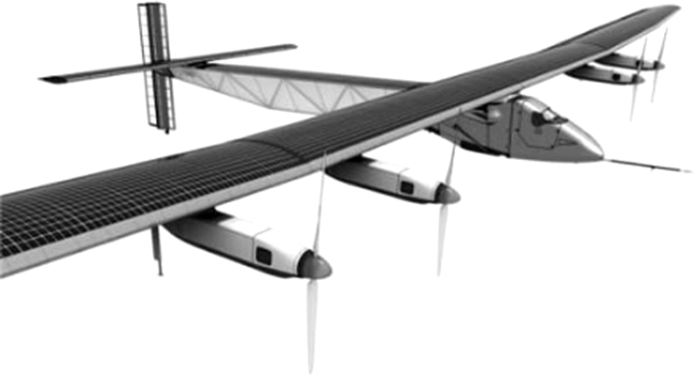
A. 重力做正功，重力势能减少
B. 重力做正功，重力势能增大
C. 重力做负功，重力势能减少
D. 重力做负功，重力势能增大
考点二 弹性势能
例2 宋代诗人苏轼的名句“会挽雕弓如满月，西北望，射天狼”中蕴含了一些物理知识．关于拉弓过程，下列说法正确的是( )
A. 人对弓的作用力大于弓对人的作用力
B. 人对弓的作用力小于弓对人的作用力
C. 弓的弹性形变越大，弹性势能就越大
D. 弓的弹性形变越大，弹性势能就越小
考点三 机械能守恒定律
例3 如图所示，某吊车装置的水平轨道上有一质量为M的小车，且O点为钢丝绳的悬点，质量为m的重物用钢丝绳连接，悬挂在小车的正下方，重心到O的距离为L，从A点到B点，重物与小车一起向右做匀速运动，重物到达B点时，小车突然停止，重物向右摆动到最高点C，上升的高度为h，整个运动过程中，钢丝绳始终拉直，不计钢丝绳质量和空气阻力，重力加速度为g.求：
(1) 从B到C过程中，重物克服重力所做的功W；
(2) 从A到B过程中，重物运动的速度大小v；
(3) 从A到C过程中，小车对轨道的最大压力F_{m}.
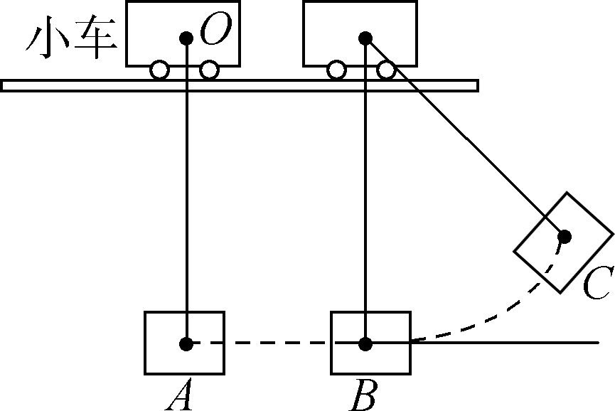

江苏省仪征中学2021-2022学年度第一学期高二物理学科作业
第24课时 重力势能 重力势能的变化与重力做功的关系
研制人：郭云松 审核人：殷仁勇
班级：____________姓名：____________学号：________ 授课日期：元月1日

一、 单项选择题
考点一 重力势能 重力势能的变化与重力做功的关系
1. (2020·淮安模拟)李刚同学将质量为m的实心球斜向上抛出(忽略空气阻力)，出手后实心球在空中的运动轨迹如图所示，下列说法正确的是( )
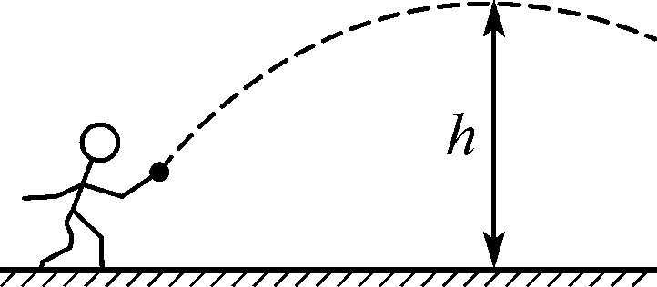
A. 上升时重力对球做正功，球的重力势能增大
B. 落地前球具有的机械能始终不变
C. 上升过程和下落到与手等高处的过程中，重力的平均功率不相等
D. 球在最高点处的机械能为mgh(以地面为零势能面)

2. 如果甲同学的质量等于乙同学的质量，在从山门到山顶的过程中，下列说法正确的是( )
A. 重力都对他们做正功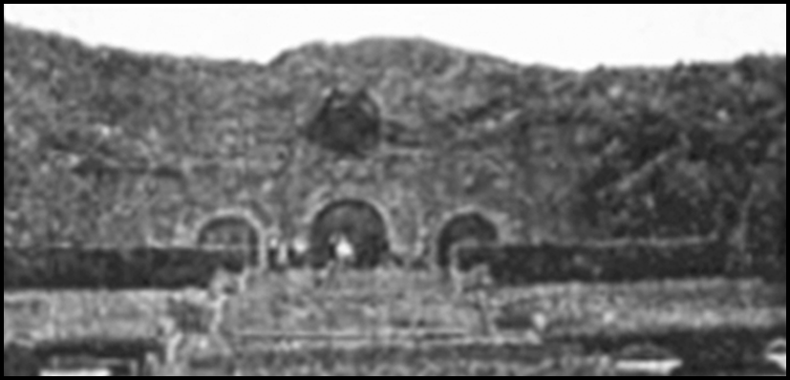
B. 他们克服重力做的功不等
C. 他们重力势能的增加量不等
D. 他们克服重力做的功都等于重力势能的增加量
3. 质量相等的均质柔软细绳A、B平放于水平地面，绳A较长．分别捏住两绳中点缓慢提起，直到全部离开地面，两绳中点被提升的高度分别为h_{A}、h_{B}，上述过程中克服重力做的功分别为W_{A}、W_{B}.若( )
A. h_{A}＝h_{B}，则一定有W_{A}＝W_{B}
B. h_{A}＞h_{B}，则可能有W_{A}＜W_{B}
C. h_{A}＜h_{B}，则可能W_{A}＝W_{B}
D. h_{A}＞h_{B}，则一定有W_{A}＞W_{B}
4. (2020·扬州模拟)如图所示情景是一种叫作蹦极的游戏，游戏者将一根有弹性的绳子的一端系在身上，另一端固定在高台上，然后从高处跳下．关于游戏者在下落过程中，下列说法中正确的是( )
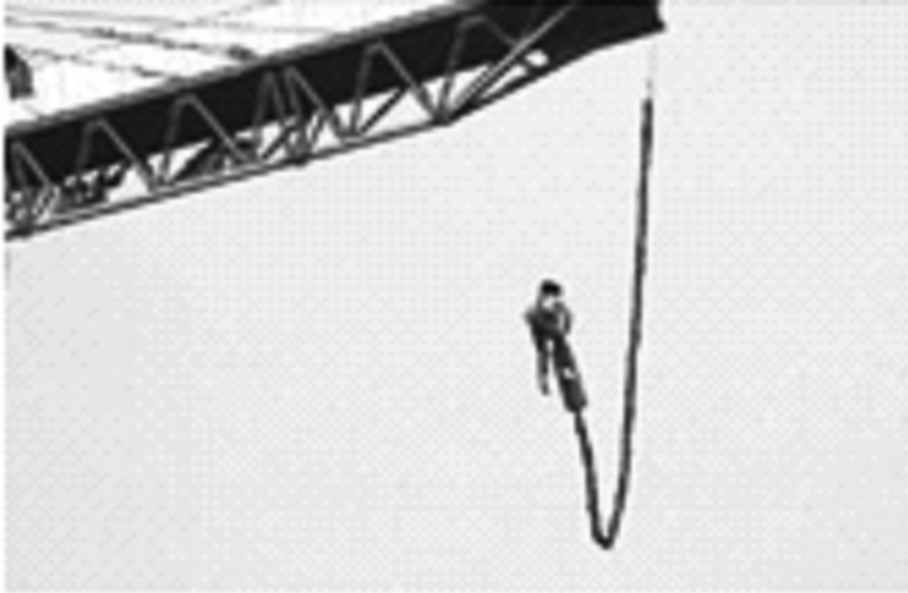
A. 重力做负功，重力势能增加 B. 重力做负功，重力势能减少
C. 重力做正功，重力势能减少 D. 重力做正功，重力势能增加
5. 沿着高度相同、坡度不同、粗糙程度也不同的斜面由底端向上拉同一物体到顶端，则物体( )
A. 沿坡度小的斜面上升克服重力做的功多
B. 沿坡度大、粗糙程度大的斜面上升克服重力做的功多
C. 沿坡度大、粗糙程度大的斜面上升重力势能增加量较大
D. 沿坡度不同、粗糙程度也不同的斜面上升重力势能增加量相等
考点二 弹性势能

6. 如图所示歼15返回辽宁舰勾住阻拦索减速过程中，阻拦索的弹性势能和歼15的动能如何变化( )
A. 增大 增大 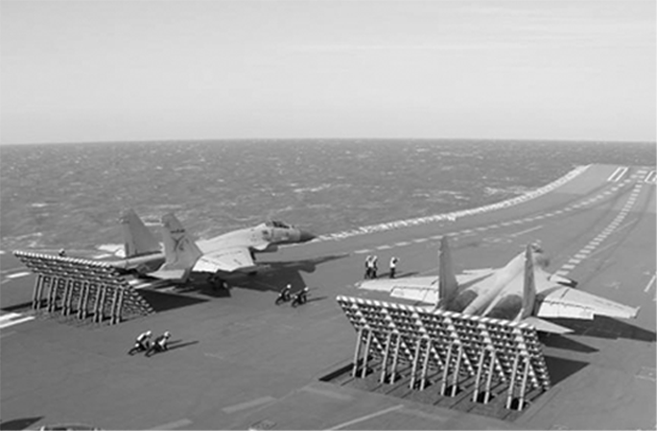
B. 增大 减小
C. 减小 增大
D. 减小 减小
7. (2020·淮安模拟)如图，小球从高处下落到竖直放置的轻弹簧上，那么小球从接触弹簧开始到将弹簧压缩到最短的过程中(弹簧一直保持竖直)，下列说法中正确的是( )
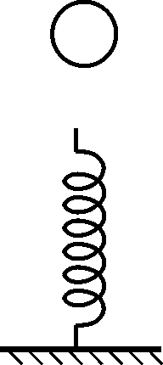
A. 弹簧的弹性势能先增大后减小
B. 小球的动能先增大后减小
C. 小球的重力势能先增大后减小
D. 小球和弹簧系统的机械能先增大后减小
考点三 机械能守恒定律
8. (2020·徐州模拟)在下列几种运动中，符合机械能守恒定律的运动是( )
A. 汽车刹车的运动
B. 物体沿光滑斜面下滑
C. 跳伞运动员从空中匀速下落过程
D. 物体以8 m/s²的加速度在空中下落过程
9. 如图所示，弹簧的一端固定在墙上，另一端与放在光滑水平面上的物体连接，在力F作用下物体处于静止状态．当撤去力F后，物体将向右运动，在物体向右运动的过程中，下列说法中正确的是( )
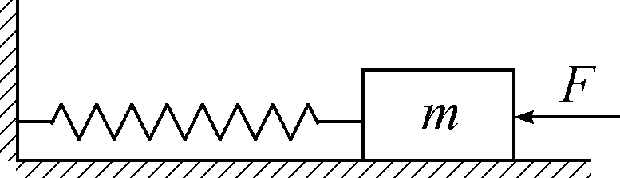
A. 弹簧的弹性势能先减少后增加
B. 弹簧的弹性势能一直减少
C. 物体的动能逐渐增大
D. 物体的机械能不变

10. 如图所示，小朋友在玩蹦蹦杆游戏的过程中，关于杆上弹簧，下列说法中不正确的是( )
A. 弹簧恢复到原长时，弹性势能为零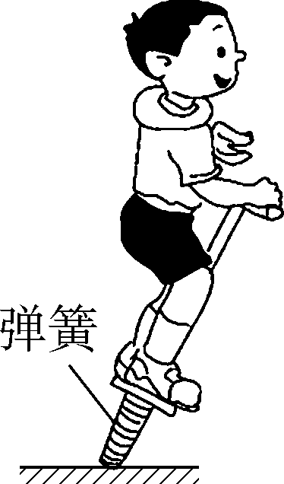
B. 弹簧恢复原长过程中，弹性势能转化为其他形式的能
C. 弹簧形变量最大时，弹性势能不一定最大
D. 弹簧压缩过程中，其他形式的能转化为弹性势能

11. 如图所示，一小球自A点由静止开始自由下落，到达B点时与弹簧接触，到达C点时弹簧被压缩至最短．若不计弹簧质量和空气阻力，在小球由A至B到C的运动过程中，下列说法正确的是( )
A. 小球的机械能守恒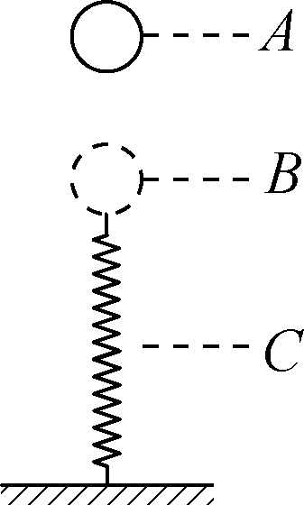
B. 小球在B点时动能最大
C. 小球由B到C加速度先减小后增大
D. 小球由B到C的过程中，动能的减少量等于弹簧弹性势能的增加量
二、 计算题
12. 小伙伴在河岸做抛石子游戏．如图所示为河的横截面示意图，小亮自O点以垂直岸边的水平速度向对岸抛石子．已知O点离水面AB的高度为h，O、A两点间的水平距离为x₁，水面AB的宽度为x₂，河岸倾角为θ，重力加速度为g.
(1) 若石子直接落到水面上，求其在空中飞行的时间t；
(2) 为使石子直接落到水面上，求抛出时速度v₀的大小范围；
(3) 若石子质量为m，抛出速度大小为v时恰好在C点垂直撞击河坡，求石子从O到C过程中减少的重力势能ΔE_{p}.
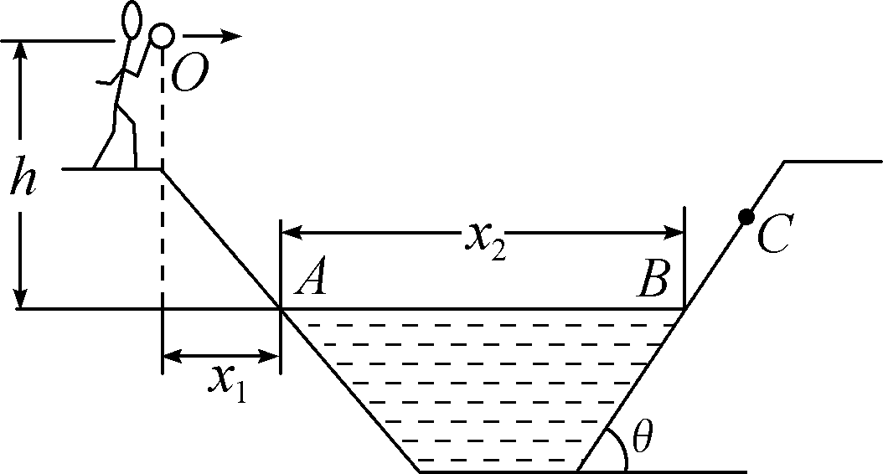

13. 将一根长为L的光滑细钢丝ABCDE制成如图所示的形状，并固定在竖直平面内．其中AD段竖直，DE段为圆弧，圆心为O，E为圆弧最高点，C与E、D与O分别等高，BC＝AC.将质量为m的小珠套在钢丝上由静止释放，不计空气阻力，重力加速度为g.
(1) 小珠由C点释放，求到达E点的速度大小v₁；
(2) 小珠由B点释放，从E点滑出后恰好撞到D点，求圆弧的半径R；
(3) 欲使小珠到达E点与钢丝间的弹力超过，求释放小珠的位置范围．
